4. MODELY SLICEFORMS

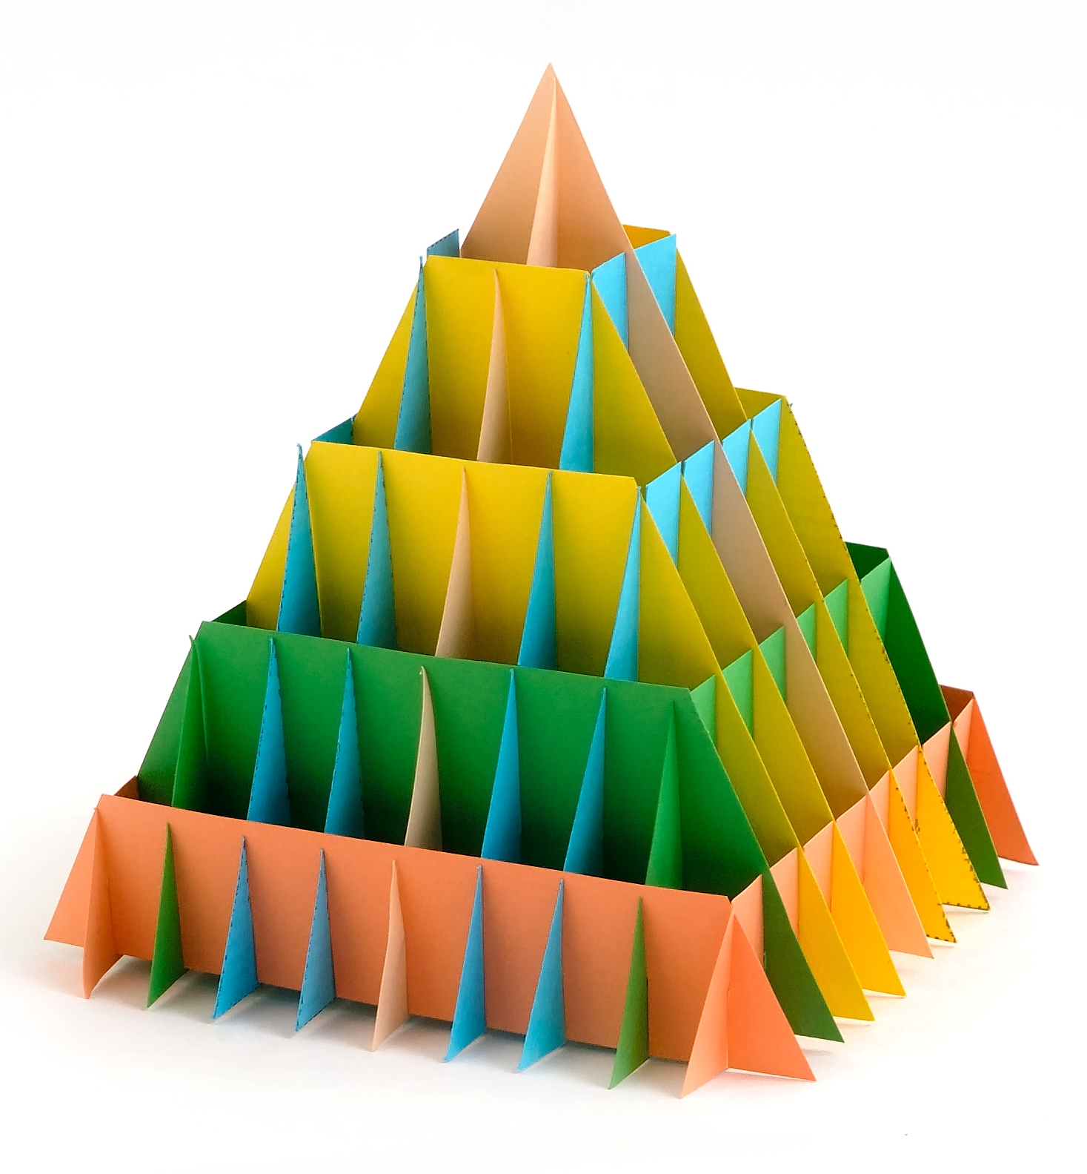
Obrázek „Sliceforms“ modelu zdaleka neukazuje jejich plnou krásu. Skutečná kvalita může být oceněna pouze při jejich tvoření a fyzickém držení. Díky stavění z tenkých řezů jsou modely lehké a navíc pohledy dovnitř, do jejich nitra a vzájemné působení barev a stínů dávají těmto modelům téměř magické vlastnosti.
Obrázek č. 1

4.1 CO JSOU TO SLICEFORMS MODELY

Již v 19. století dánský matematik Olaus Henrici vynalezl typ modelu geometrického povrchu, který zobrazuje povrch na základě řezů. Ačkoli tyto modely vytvořené pomocí řezů mají dlouhou historii, jejich možnosti nebyly dosud plně využity. Teprve John Sharp začal tyto modely popularizovat. Jeho publikace vzbudila zájem i u mě. Podle něho [13], ale i mých vlastních zkušeností, není k zhotovení modelů, či dokonce navrhování vlastních originálních útvarů zapotřebí velké matematické průpravy. Důležitá je představivost v trojrozměrném prostoru. Studium a zkoumání modelů „Sliceforms“ jsou nepochybně znamenitou pomůckou k rozvoji právě tohoto smyslu.

Třírozměrný tvar a povrch je definován či navržen dvěma křížícími se soubory rovnoběžných řezů (plátů).Tyto řezy jsou do sebe zabudovány pomocí vystřižených brázd, jakýchsi průřezů v každém z nich. Brázdy tak fungují jako určité panty a důsledkem toho mohou oba soubory řezů navzájem měnit svou polohu; resp. mohou měnit velikost úhlu, který svírají. Pohybem z jedné extrémní pozice do druhé, kdy se úhel sevření mění z 0° na 180 °, povrch modelu prodělává mnoho různých, ale přesto si příbuzných tvarů. Použitím různých barev řezů v každém směru (souboru), řezy vytvoří model, který působí velmi přitažlivě a neočekávaně.

Téměř všechny „Sliceforms“ modely jsou navrženy tak, aby když jsou soubory řezů v pravém úhlu, povrch, který definují, přijímá požadovaný tvar tělesa. Většina z povrchů, které vytvářejí nejvíce působivé „Sliceforms“ modely, mají velký stupeň symetrie. Samozřejmě tato symetrie také zajišťuje, že mnoho řezů si jsou tvarem podobné nebo dokonce stejné, takže čas potřebný k narýsování všech řezů je zredukován. V publikaci od J. Sharpa bylo hned šest z osmi modelů navrženo pomocí dvou kolmých rovin symetrie. Např. model hyperbolického paraboloidu, známý také pod označením „koňský hřbet“, má ale pouze jednu rovinu symetrie. Jsou ale i povrchy, kde rovinu symetrie nenajdeme vůbec, takže všechny řezy má potom různé (takový byl jeden model z publikace).

Na rozdíl od toho, co by mohlo být nazváno „normální“ matematické modely, žádná část z povrchu útvaru není reprezentovaná plochou papíru. Povrch útvaru je vždy definován jen hranami řezů. Někdy se zdá, že překvapivě málo ze skutečných útvarů lze opravdu přeměnit na model, a tak i tato mylná představa nepochybně zvyšuje celkovou přitažlivost těchto modelů.

Na závěr představení mě napadá motivace pro ty, co dobře ovládají a rozumí počítačovému programování a geometrii v souřadnicovém systému. Určitě je totiž možné využít nebo navrhnout počítačový program, který by vytvořil řezy přímo pomocí rovnic ploch. Byl by to sice náročný proces, ale otevřel by dveře k objevování nových povrchů a zajímavých modelů. Avšak i bez jakýchkoli znalostí o programování může být počítač dobrým pomocníkem, jak se stal také pro mě. Může být jednoduše využit jako kreslící nástroj, neboť v kreslících programech je jednoduché kopírovat řezy a poté je v kompletních souborech vytisknout na vhodně barevný arch papíru. Jak navrhovat modely v takovém programu uvádím dále v kapitole č. 5.

4.2 JAK SESTAVIT MODEL

4.2.1 VYSTŘIHOVÁNÍ

Nejdříve je nutno vystřihnout všechny řezy vybraného modelu pečlivě podél jejich obrysu. Ač se to tak možná nejeví, vystřihování je jednou z nejdůležitějších činností při tvorbě modelů „Sliceforms“. I ten nejlépe navržený model nemusí získat požadovaný tvar, pokud budou řezy špatně vystřiženy. Je proto důležité stříhat velmi pečlivě, přesně podle obrysu, protože to je přesně ten tvar, který je zapotřebí k vytvoření dané plochy.

Brázdy jsou definitivně brázdami a nikoli prostými zářezy. Brázda se skutečně musí vystřihnout, nikoli jen nastřihnout. Nic se však nesmí přehánět, čili šířka brázdy by měla odpovídat tloušťce papíru. Pokud by byla brázda příliš úzká, nešel by do ní dát jiný řez (resp. šel, ale brázda by nefungovala jako pant). Pokud by byla zase příliš široká, řez, jenž má v ní být zasunut, by vypadával. Stejně jako je důležité pečlivě vystřihnout šířku brázdy, je důležité dbát na přesné dodržení její hloubky a dále nepokračovat do barevného prostoru. Pokud by totiž byly brázdy vystřižené delší než mají být, řez patřící do oněch brázd by šel zasunout hlouběji než je požadováno (řez by z tělesa více vyčníval, než ostatní). V opačném případě tomu bude naopak. Chyba v krátkém střihu, je však lepší nežli střihnout příliš daleko; vždy totiž lze ještě střihnout dál, ale nikdy střih nejde vrátit zpět.

Každá sobě si odpovídající dvojice řezů se setkává přesně v jejich středu. I když toto není nutným pravidlem. Teoreticky je jen nutné, aby součet délek vystřižených brázd v obou řezech v místě, kde se setkávají, byl roven výšce modelu v daném průsečíku těchto řezů. Nejjednodušeji je toho dosaženo, jsou-li odpovídající si dvojice brázd nastřiženy do středu každého z řezů. Právě tyto obavy z dobrého zvládnutí tohoto problému, týkajícího se chybné délky průřezu, nestojí nikomu za tu námahu a cenu být originální.

4.2.2 SESTAVOVÁNÍ

Pro uvědomění si toho, na jaké místo který řez patří, se řezy označují písmenem X nebo Y a číslem. X-řezy jsou charakterizovány tím, že brázdy mají nastřižené „odspoda“, zatímco u všech Y-řezů je tomu naopak, tedy „odshora“ řezu. Číselné označení pak určuje pořadí každého řezu v souboru (např. řez X3 je třetím řezem v souboru všech X-řezů). Ano, podobnost tohoto označení s označováním v soustavě souřadné není náhodná. Pokud si totiž představíme půdorysný pohled na model, jednotlivé řezy vytvářejí mřížku. Pokud bychom model umístili do I. kvadrantu počínaje od nuly, dostaneme názvy jednotlivých řezů. J. Sharp pro označení každého řezu použil jakási poutka, která se měla odstřihnout po sestavení modelu. Já však řezy označuji popisem v blízkosti každého řezu, neboť se domnívám, že konstruovat ještě navíc poutka je zbytečná práce a navíc z tvaru řezu je dobře poznat, kam patří. Malá nejistota vede k větší pozornosti a více nutí představovat si zhotovený model a umístění řezu v něm. Popřípadě lze vše vyřešit drobným označením tužkou přímo v řezu, nejlépe někde uprostřed, kde to nebude vidět.

Poté, co jsou všechny řezy vystřižené, je nutné najít prostřední X-řez a Y-řez. A to je právě ten díl, kterým začíná kterákoli metoda sestavování. První metoda je znázorněna na obrázku č.2. Všechny Y-řezy (zelené) se umístí do středního X-řezu (modrý) v jejich prostřední brázdě. Potom se otočí celý model podstavou vzhůru a ostatní X-řezy se postupně přidávají po jednom střídavě z každé strany od středu směrem ven.

Druhá metoda je znázorněna na obrázku č. 3. Do prostředního X-řezu se umístí pouze tři střední Y-řezy a poté se model přetočí podstavou vzhůru. Přidají se odpovídající X-řezy z každé strany od středního X-řezu. Po tomto kroku jsou tak zabudovány tři řezy v každém směru. Střídavým přidáváním X-řezů a Y-řezů z každé strany od středu směrem ven se model dostaví. Tato metoda se mi osvědčila více, neboť řezy se lépe zasouvají, ostatní se tolik „nekvedlají“, jako v prvním případě, kde všechny Y-řezy drží zpočátku pohromadě jeden X-řez. Při sestavování lze samozřejmě začínat i prostředním Y-řezem.

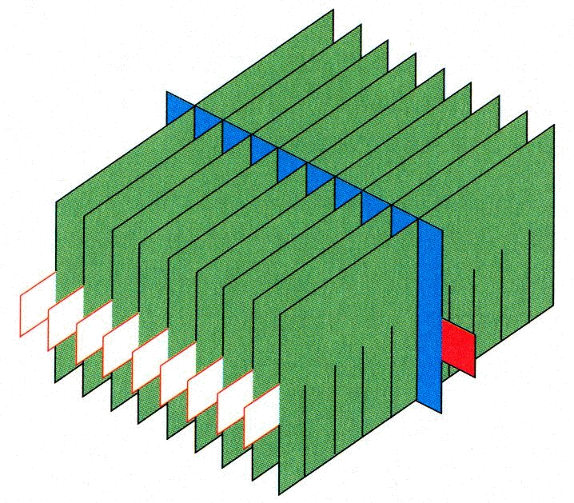
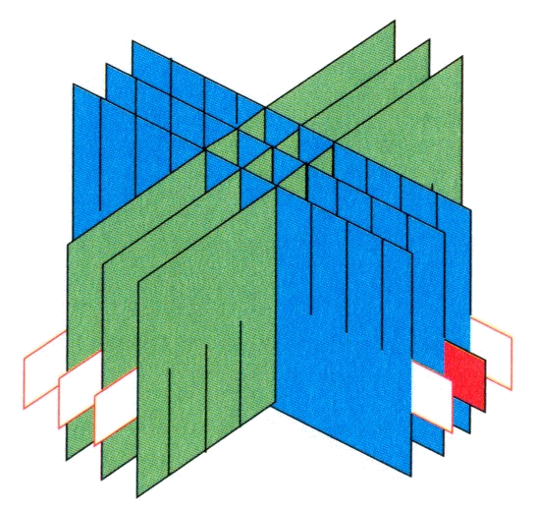

Obrázek č.2 – První metoda sestavování Obrázek č.3 – Druhá metoda sestavování
(převzato z publikace [13], s. 3) (převzato z publikace [13], s. 3)

Zvláště při této činnosti člověk pociťuje různorodé emoce. Pokud se sestavování daří bez problémů, člověk hodnotí svou činnost radostí z postupně vznikajícího díla. Jestliže však řezy padají, či se nedaří je dobře zasunout, je to ta pravá chvíle otestovat si svou trpělivost, cílevědomost a motivaci dokončit započaté dílo. Chce to vytrvalost, zvlášť u prvních skládání. Ovšem po překonání obtíží a zhotovení modelu je autor odměněn příjemným pocitem. Tím, že překonal další překážku, že stvořil něco nového, že výtvor je poutavý na pohled, že ta práce skutečně za něco stála.

4.2.3 JAKÝ POUŽÍT MATERIÁL

Brožura od Johna Sharpa byla tištěna na křehkém bílém kladívkovém papíře, na němž byly vytištěny barevné řezy. Pro vlastní modely výběr materiálu není nikterak omezen. Lze sestrojovat modely z čtvrtky, kartonu, …snad i ze dřeva, či plechu. Pouze je nutné otestovat, jak široko mají být brázdy vystřihnuté (vyříznuté, vypilované). Když má brázda správnou šířku, modelem je možno pohybovat v obou směrech, ale řezy se nerozpadnou. Větší trvanlivost modelů zajistí trvanlivý materiál, je lepší tvrdší a tužší papír. Já používám barevné kreslící kartony 180g/m².

4.4 ZÁKLADNÍ PRINCIPY, JAK NAVRHOVAT VLASTNÍ MODELY

Každý řez musí mít přesně správný tvar a velikost, aby byl vytvořen požadovaný povrch. Technika modelovaní „Sliceforms“ je opravdu jen hledáním pracovních postupů a metod, jak přesně nakreslit každý z řezů. Pro začátek je nejlepším útvarem, na němž lze vysvětlit tento postup, krychle.

3.4.1 MODELOVÁNÍ KRYCHLE

Pokud budeme navrhovat krychli podle rovin symetrie, které obsahují střední příčku podstavy (nikoli úhlopříčku), všechny řezy jsou identické a každý je čtvercový. Půdorys by vypadal jako na obrázku č. 4. Všechny čáry tvořící mřížku jsou budoucími řezy, ale hrany definované úsečkami AB, BC, CD a DA nemůžou být pro model užity. Neprotínají se s žádnými jinými řezy a tudíž by nemohly být nikterak upevněny.
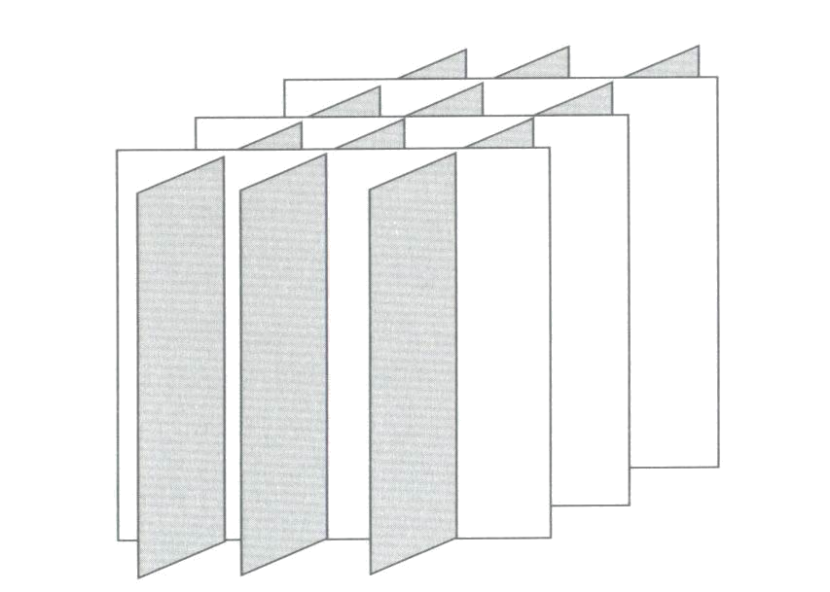
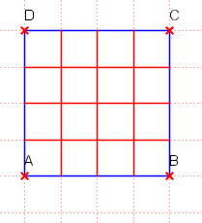

Obrázek č.4 – Půdorys krychle Obrázek č. 5 – Zhotovený model krychle
(převzato z publikace [13], s. 4) (převzato z publikace [13], s. 4)

Tato krychle pak bude vymodelována pouze třemi řezy v každém směru. Jak by vypadal zhotovený model lze vidět na obrázku č. 5. Zatímco toto číslo je postačující pro demonstraci principu, není dostačující pro vytvoření skutečně líbivého modelu. Lepších výsledků je dosaženo u symetrických modelů z lichého počtu řezů než při sudém počtu řezů. Střední řez pak vytváří rovinu symetrie. Asi nejvhodnější je vyrovnávat sedm nebo devět řezů v každém směru.

Krychle, touto cestou představená, má lehce stanovitelný povrch její horní i spodní podstavné plochy, ale boční stěny si musíme více představovat, dokonce čtyři svislé hrany na modelu neexistují vůbec. Podobné stěny často mají různé povrchové úpravy (srovnej podstavnou a boční stěnu krychle) a také právě pro tuto vlastnost jsou modely přitažlivé. Zvláště u modelů, kde povrchy jsou více ploché než zakřivené, je více nutné si představovat, co není dáno. U zakřivených ploch se představivost spíše uplatňuje při jejich navrhování, protože taková tělesa nabízejí různé tvary řezů.

4.4.2 MODELOVÁNÍ KUŽELE

Kužel je takové těleso, jehož podstava je v pravém úhlu k ose tělesa a je proto vhodným modelem k ilustraci toho, jak navrhnout tvary křivočarých řezů. Tento vzorový příklad má pouze pět řezů v každém souboru. Avšak princip zůstává opět stejný. Popis této metody, kterou nazývám „bodová“, je pro matematické laiky a spíše odpovídá úrovni žáků na základní škole. Je tomu ale záměrně tak, protože právě pro ně je toto téma zpracováváno. V podstatě nejde o nic jiného, nežli o přenášení bodů z půdorysu do nárysu.

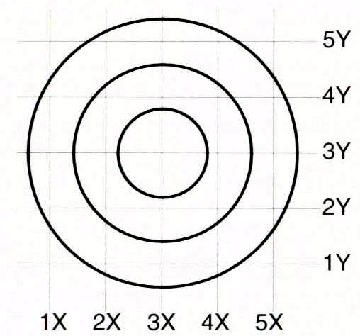
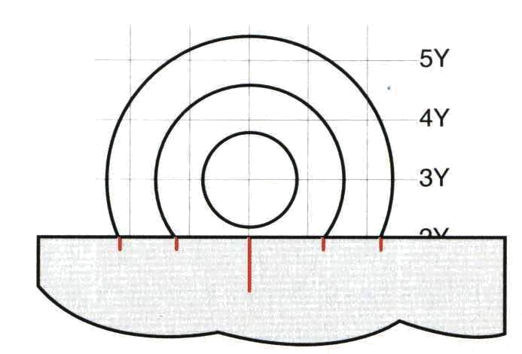
Nejprve se začíná podstavou. Tou je kruh, který není problém narýsovat. Poté se přidají menší soustředné kružnice, které odpovídají pravidelně rozmístěným průřezům rovnoběžných s podstavou (podobně jako vrstevnice – dále používám tento pojem). V ukázkovém příkladu jsou takto přidány dvě; poloměr nejmenší je roven r, druhé kružnice $2⋅r$ a třetí $3⋅r$. Tyto kružnice je vhodné umístit do souměrné čtverečkové mřížky. Každá přímka této mřížky odpovídá svislému řezu skrz kužel (viz obrázek č. 6)

Obrázek č. 6 – Půdorys kužel Obrázek č.7 – Zjišťování bodů řezu Y2
(převzato z publikace [13], s. 5) (převzato z publikace [13], s. 5)
Střední řezy X3 a Y3 jsou rovnoramenné trojúhelníky a musí být identické. Ostatní řezy jsou hyperboly. Avšak není důležité vědět co je hyperbola k tomu, aby byla v tomto případě zkonstruována. Její tvar je získán bod po bodu zakreslováním a přenášením vzdáleností z plánku.

K nakreslení řezu Y2 lze dospět například přiložením rovně střiženého kusu papírku podél přímky Y2 na plánek a označením všech míst, kde kružnice protínají onen papírek (tedy přímku Y2). Pro názornější představu slouží obrázek č. 7. V podstatě jde o získání (změření) vzdáleností jednotlivých kružnic od střední osy v místě, kde daný řez protíná těleso. Toho lze docílit také pomocí kružítka, či pravítka.

K zjištění, v jaké jsou tyto body výšce, je nutno nakreslit nárys kužele a sestrojit v něm rovnoběžky se základnou v takové výšce, v jaké jsou vedeny patřičné vrstevnice (s využitím podobnosti budou i tyto přímky pravidelně od sebe vzdáleny). Papírek se použije k vyznačení středové osy a ostatních bodů, které odpovídají průnikům řezu s vrstevnicemi v půdorysu. Dva body, které vznikly průnikem největší kružnice leží na vrstevnici s nulovou výškou, zobrazí se tedy na základnu. Další dva body vzniklé průnikem s prostřední vrstevnicí, se přenesou na prostřední vrstevnici do nárysu. Získají se tak čtyři body, které leží na okrajích řezu (viz obrázek č.8)
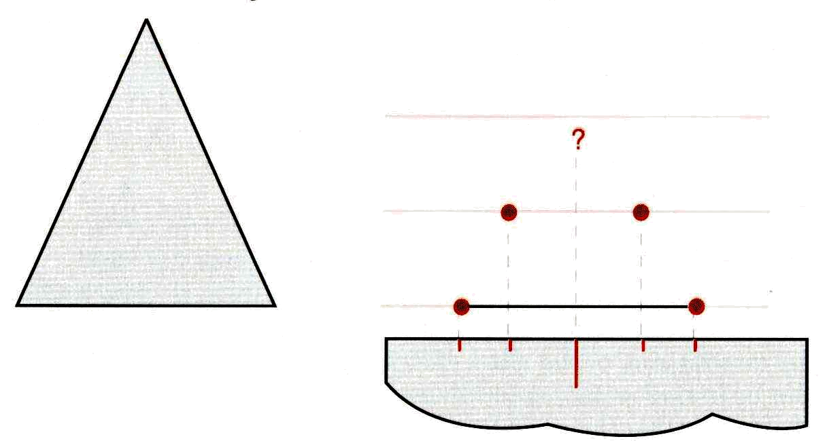

Obrázek č.8 – Přenášení bodů řezu Y2 do nárysu
(převzato z publikace [13], s. 5)

Z obrázku č.7 je vidět, že řez Y2 neprotíná nejmenší kružnici. To je hlavně proto, že nejvyšší bod řezu je v nižší výšce než je výška vrstevnice. K přesnému nakreslení řezu je však zapotřebí nejvyšší bod zakreslit. Nastává problém, jak ho najít. Poloměr kružnice, která by se dotýkala řezu Y2 má červenou barvu. Poloměr je roven, jak je vidět z obrázku č. 9, přesně vzdálenosti mezi dvěma řezy. Její poloměr je tedy poloměrem vodorovného řezu kužele ve výšce nejvyššího bodu řezu 2Y. Opět je zapotřebí zjistit, v jaké je tento bod výšce. K tomu slouží nárys, na němž lze snadno zjistit, v jaké výšce má kužel onen zjištěný poloměr. V té výšce pak už jen stačí nakreslit rovnoběžku se základnou. Nejvyšší bod tohoto řezu je bod, kde tato čára protíná hlavní osu kužele (viz obrázek č.10)
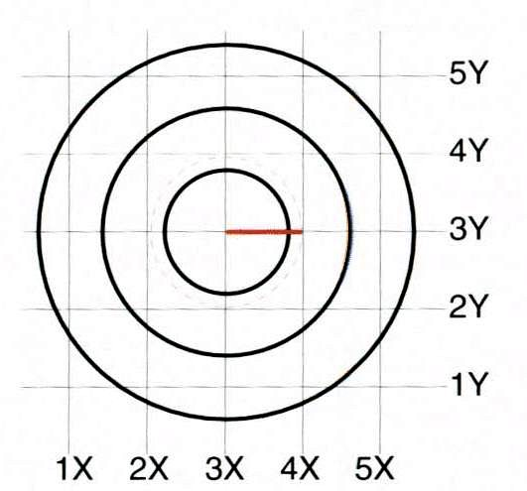
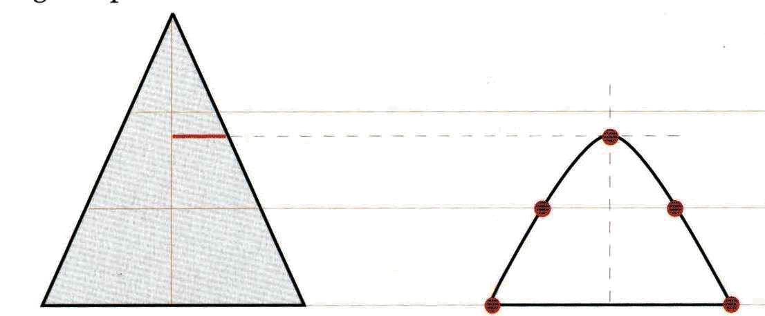

Obrázek č.9 – Vyznačený poloměr Obrázek č.10 – Zjištění nejvyššího bodu řezu Y2
(převzato z publikace [13], s. 6) (převzato z publikace [13], s. 6)

Když se těchto pět bodů spojí jednou čarou, sjednotí se v hladkou křivku dávající obrys danému řezu. Bylo toho dosaženo bez vědomí toho, že je to tvar hyperboly. A to podle návodu Johna Sharpa [13]. Nejspíš pět bodů není dost k tomu, aby vznikla hladká křivka, proto je potřeba podobně narýsovat více vrstevnic a zopakovat několikrát celý proces. Tvar řezu Y2 může také sloužit pro řezy X2, Y4 a X4, neboť jsou stejné. Řez Y1 lze zkonstruovat užitím podobné metody a poslouží pak stejně dobře i pro tvary řezů Y5, X1 a X5.

Základní kroky bodové metody:
1) Narýsovat půdorys a tvary vodorovných řezů (tzv. vrstevnice) s využitím podobnosti
2) Umístit mřížku (každá přímka odpovídá svislému řezu skrz těleso) – často je
výhodnější přehodit pořadí těchto prvních dvou kroků
3) Nárys (vyznačit přímky odpovídající výškám jednotlivých vrstevnic)
4) Z půdorysu přenést vzdálenosti od střední osy určitého X-řezu (či Y-řezu) se všemi
vrstevnicemi, které řez protíná, na jejich nárys
5) Spojit přenesené body (čím více vrstevnic, tím více bodů)

Tato výše popsaná metoda není samozřejmě jediná. Lze například využít znalosti z analytické geometrie a tvary řezů vypočítat. Předpokladem pro použití této metody je geometrický program, který dovede zakreslit křivku definovanou pomocí její rovnice. Pokud máme danou rovnici kuželové plochy, není problém spočítat průnik této plochy s rovinami, které vytváří řezy. Pokud je kuželová plocha vytvořena například rotující přímkou kolem osy z, pak použijeme pro jeden soubor řezů roviny rovnoběžné s rovinou určenou osami x a z, pro druhý soubor pak s rovinou určenou osami x a z. K výpočtům lze samozřejmě použít opět matematické programy, například Derive. Princip je jednoduchý, avšak nevhodný pro naše účely využít modely „Sliceforms“ na ZŠ. Nicméně nabízí další možnosti tvorby různých modelů, například kvadrik, jejichž řezy jsou kuželosečky.

VÝZNAM MODELŮ SLICEFORMS PŘI VÝUCE STEREOMETRIE

Hlavní důvod, proč si myslím, že je vhodné zařadit do výuky práci s modely „Sliceforms“, je jejich pozitivní vliv na rozvoj prostorové představivosti. Tu je vhodným přístupem možné rozvíjet u každého žáka. Přestože dispozice žáků mohou být různé, šanci mají podle mne všichni. Rozvoj prostorové představivosti je zároveň prvním krokem ve stereometrii, proto je důležité toto téma nepodceňovat (připomenu, že poznání by mělo vycházet ze zkušenosti). Jak uvádí Hejný [3], druhým krokem je kalkulativní stereometrie (např. zjišťování vlastností těles, měření objemů a povrchů, vzdáleností v tělese a na jeho povrchu) a třetím teoretická stereometrie (rovinná souměrnost, vzájemná poloha rovin, kolmost, úhel v prostoru, axiomatizace poznatků…). K rozvoji prostorové představivosti přispívá učivo o geometrickém tělesu (hry s kostkami, modelování tělesa podle předlohy, kreslení tělesa,…), sítích těles (vytváření sítí, konstrukce těles ze sítě..), pohybů těles (odvalování těles), také geometrie povrchu těles (pohyb po hranách těles, pohyb po povrchu těles), kombinatorická geometrie těles (vybarvování hran, stěn těles, kombinatorické hry), prostorová bludiště a nakonec řezy těles (krychle, hranol, hranatá tělesa, oblá tělesa).

Prvním krokem ve výuce stereometrie je tedy vytvoření představy geometrického tělesa. Aby si žák mohl co nejlépe vytvořit představu krychle (její tzv. univerzální model), je třeba mu dát prostor poznat více separovaných modelů krychle. Takže se potřebuje seznámit s co nejvíce různými tvary, či modely těles, věnovat pozornost různým pohledům na tělesa a manipulovat s nimi. Ale právě nedostatečná vybavenost může být na mnohých školách problém, proto modely „Sliceforms“ mohou tyto nedostatky částečně napravit.

Žák by měl řešit i ostatní úlohy na rozvoj prostorové představivosti (sítě, pohyby, povrch těles, řezy atd.). Přitom je dobré vracet se k předmětné skutečnosti, se snahou ji minimalizovat. Postupně tak dochází k přechodu od předmětného k abstraktnímu. Hejnýho názor je ([3], s. 360), že u řezů těles „je návrat k předmětné realitě už nereálný“. Zde si dovoluji oponovat a zvýraznit další přednost modelů „Sliceforms“. Právě i v této, jakoby nejvyšší fázi prostorové představivosti, lze totiž také žákům pomoci skutečným modelem. To může více přispět k jejímu rozvoji, neboť pojem řez tělesa se může v žákovy mysli rodit od konkrétní zkušenosti a několika separovaných modelů řezů - tj. konkrétních tvarů řezů - přes univerzální model až k abstraktnímu poznání. Zároveň je třeba ale podotknout, že podstata výuky řezů těles je středoškolská. Nicméně už na ZŠ je přeci možné dělat propedeutické úlohy, přičemž obtížnost úkolů může být kompenzována jejich poutavostí.

Pokud si žák vytvoří představu geometrického tělesa, postupně si uvědomuje a pojmenovává určité jevy a souvislosti v tělesech (hrany, kolmost), postupuje přes zjišťování povrchu, objemu a vzdáleností až k teoretické stereometrii. Samozřejmě asi není dobré postupovat striktně podle nějakých bodů, ale je třeba nabídnout žákům různorodost a provázanost témat. Ti pak mohou lépe pochopit a propojit si souvislosti, konstruovat poznatky podle vlastních možností. Modely „Sliceforms“ nabízejí možnost konstrukce poznatků téměř ze všech oblastí stereometrie. Kromě řezů těles také geometrii povrchu tělesa (pohyb po povrchu tělesa, kterým se zjišťují ostatní řezy), ale i modelování tělesa, také některá témata z kalkulativní (početní) stereometrie a teoretické stereometrie .

Navíc touto technikou jdou sestrojit i modely, které nejsou tak běžné. Spektrum těles se tak rozšiřuje, což může umožnit lepší idealizaci pojmu. A výsledkem toho je objevení a sestrojení těles, které nemusí mít vždy ve skutečnosti svůj vzor.

Další přednost těchto modelů vidím v tom, že při činnosti s nimi dochází k zapojení více smyslů. Při snaze respektovat heslo „být co nejvíce při tom“, uplatňují žáci zrak, hmat, vidí pohyb a mohou sluchem lépe dopomoci k postavení zhotoveného modelu do požadovaného tvaru (soubory řezů, když se dostávají do vzájemně kolmé polohy a postavují se na hranu papíru, nepatrně zachrastí). Navíc, z výzkumu mozku uváděného S. Kovalikovou [5] vyplývá pro tento způsob výuky příznivý výsledek, protože to, co děláme, si zapamatujeme z 80 %, ale co vidíme pouze z 15 % a dokonce co slyšíme jen z 10 %.

Domnívám se, že výše uvedené přednosti práce s modely „Sliceforms“ odpovídají charakteru geometrie, kterou Kuřina a Hejný ([4], s. 71) definují jako: „umění vidět, umění sestrojovat, umění dokazovat a umění abstrahovat“. Podle nich je také zapotřebí žákům umožnit, aby získali zkušenosti např. s tím, že některé cesty nevedou k řešení, ale i s tím, že mohou formulovat vlastní hypotézy. Takovým způsobem v nich můžeme podporovat schopnost poznávat krásu, sílu a užitečnost matematiky, a tím přispívat k tomu, aby měli tuto disciplinu rádi. Myslím, že modely „Sliceforms“ jsou jedním z takovýchto způsobů.

5. JAK NAVRHNOUT MODEL

Jak navrhovat modely, respektive jejich řezy, jsem teoreticky zmínila v předchozí kapitole. Jak navrhovat jednotlivé řezy, konkrétně v programu Geonext, popřípadě Cabri, bude obsahem této kapitoly. V programu Geonext jsem navrhovala všechny modely až na model kužele. S programem jsem se musela seznamovat sama, proto konstrukce vycházejí z mé zkušenosti a nepopírám, že by nebylo možné navrhnout je jiným způsobem. Přesto si myslím, že je učitel (či kdokoli) může využít při navrhování vlastního modelu, pokud nechce využít hotových návrhů v „listech na výstřih“ uváděných v přílohách, nebo i pro skromné seznámení s programem. Také může nechat pracovat na počítači samotné děti, pro něž by takový způsob návrhu dále prohluboval schopnosti využít počítač v matematice a více přispíval k zařazení tématu modelů „Sliceforms“ jako projektového vyučování.

S programem jsem byla celkem spokojená, nicméně nepopírám, že je možné pro návrh všech modelů použít jiný kreslící, či geometrický program, např. Cabri. Program Geonext má však tu výhodu, že si jej může bezplatně opatřit každý, kdo by měl o něho zájem. Další podrobnosti o programu, stejně jako možnost jeho stáhnutí, lze nalézt na této internetové adrese: http://home.pf.jcu.cz/~kubuda01/.

5.1 PŘÍPRAVA

Nejdříve vybereme model a rozhodneme o tom, jaké zvolíme k návrhu řezné roviny a kolik jich bude v každém souboru. Potom pomocí představivosti či náčrtku zjistíme, jaký geometrický tvar budou jednotlivé řezy mít. V této přípravné fázi je dobré si uvědomit a s využitím souměrnosti tělesa zjistit, jaké řezy budou shodné tvarem, či dokonce i nastřihnutými brázdami (tady se právě osvědčuje výhoda metody vystřihávání brázd vždy do poloviny výšky tělesa v místě brázdy). Někdy stačí jen navrhnout jeden soubor řezů (např. X-řezy), neboť všechny řezy z druhého souboru (např. Y-řezy) jsou s nimi shodné i v navrhnutí brázd - je tomu tak např. u modelu krychle, kvádru se čtvercovou podstavou, či koule. Takže zjistíme, kolik tedy vlastně bude zapotřebí navrhnout různých řezů. Skupinky stejných řezů je dobré si zapsat (např. u modelu koule – viz list na třih číslo … - o 9 řezech v každém souboru platí, že řezy X1=X9=Y1=Y9, X2=X8=Y2=Y8, X3=X7=Y3=Y7, X4=X6=Y4=Y6, X5=Y5. Proto tedy stačí navrhnout 5 různých řezů).

Pokud se liší některé X-řezy a Y-řezy pouze brázdami, nikoli tvarem, také je to výhodná vlastnost ve smyslu rychlejšího a snadnějšího navrhnutí. Například v pravidelném čtyřbokém jehlanu, opět o 9 řezech (v případě, kdy všechny řezné roviny jsou rovnoběžné s rovinami, které jsou určeny osou tělesa a střední příčkou podstavy, nikoli její úhlopříčkou), jsou stejně jako v kouli díky souměrnosti shodné řezy od prostředního ke kraji (číselně 1 a 9, 2 a 8, 3 a 7, 4 a 6). Ovšem řez X1 a Y1 se liší brázdami (na rozdíl od koule). Nicméně, pokud narýsujeme tvar řezu X1, můžeme ho využít pro nákres Y1. Geonext nabízí totiž možnost „zdvojit kreslící plochu“ (a to touto cestou: hlavní panel – okno – zdvojit kreslící plochu). V programu Cabri jsem takovou funkci neobjevila, ale přesto lze využít shodných vlastností v některých řezech. A to následovně: návrh pozastavíme v okamžiku, kdy narýsujeme poslední shodný objekt, poté soubor uložíme např. pod název X2 a stejný soubor uložíme znovu pod jiným názvem (např. Y2), tentokrát ovšem pomocí příkazu „uložit jako“.

5.2 NAVRHOVÁNÍ V GEONEXTU

Po uvědomění si základních vlastností modelu tělesa můžeme přistoupit k vlastní práci v kreslícím programu. V Geonextu si v novém souboru, bez rozdílu jaké navrhujeme těleso, upravíme kreslící plochu tím, že zobrazíme „mřížku“ a „soustavu souřadnou“ (cesta: hlavní panel - kreslící plocha – mřížku zobrazit/skrýt a kreslící plocha – soustavu souřadnou zobrazit/skrýt). Rýsovat řezy do soustavy souřadné se mi zdá výhodné a přehledné. Ještě je výhodné upravit si hustotu mřížky (cesta: hlavní panel – kreslící plocha – vlastnosti kreslící plochy – v záložce „mřížka“ upravit hustotu mřížky na x = 1 a y = 1 – potvrdit pomocí „použít“) a rozmezí souřadnic (cesta: panely nástrojů – kreslící plocha – vlastnosti kreslící plochy – v záložce „souřadnicová soustava“ upravit u každé z os počet bodů na jednotku asi tak na 25 bodů – potvrdit pomocí „použít“). Polohu soustavy souřadné na připravené kreslící ploše si ještě můžeme upravit pomocí „posunout viditelnou plochu“ (taktéž najdeme v panelu „kreslící plocha“, či pod ikonkou červeného křížku v dolní části obrazovky). Jak vypadá takto připravená kreslící plocha lze vidět na obrázku č.11.

Jednotlivé body můžeme zobrazovat přímo zadáváním jejich souřadnic (cesta: hlavní panel – objekty – body – bod [x;y] – zadat souřadnice a potvrdit pomocí „použít“), nebo lépe aktivovat rýsování bodů (po levé straně na liště, nebo touto cestou: hlavní panel – objekty – body – bod) a poté ještě zaktivovat „Přichytit bod na mřížku“ poklepem na poslední ikonku v dolní části obrazovky (či cestou: kreslící plocha – přichytit bod na mřížku); aktivaci poznáme tím, že mřížka zčervená. Poté již označujeme body přímo myší, přičemž v pravém horním rohu se zobrazují souřadnice.
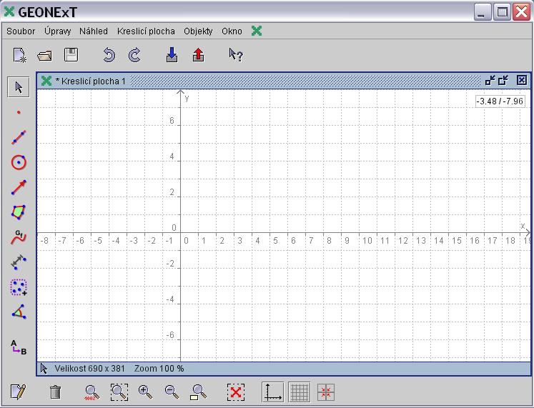

Obrázek č.11 – Pohled na upravenou kreslící plochu

V „objektech“ na hlavním panelu nalezneme i ostatní příkazy k rýsování. Vhodné je ty objekty, které používáme často, přemístit do lišty nástrojů a využívat jejich ikonky (lištu změníme následovně: hlavní panel – úpravy – nastavení – změnit lištu nástrojů – zde označíme položky, vložíme a potvrdíme pomocí „použít“). V dalším popisu proto budu používat už jen názvy objektů. Pro získání základních zkušeností popíši dále konstrukci tří modelů. Další modely, myslím si, není problém analogickým způsobem navrhnout.

5.2.1 NÁVRH KRYCHLE

Navrhujeme model krychle o 7 řezech v každém souboru. Tuto informaci využijeme k uvědomění si, kolik brázd bude třeba naznačit a jak k tomu využít přichystanou souřadnicovou soustavu v kreslící ploše. Pokud máme tedy 7 řezů, čili i 7 od sebe pravidelně vzdálených brázd, je dobré zvolit stranu čtverce (řez krychle) 8 dílků. Potom totiž body, reprezentující vrcholy nebo kraje úseček znázorňující brázdy, budou přímo body upevněné v mřížce (resp., budou mít celočíselné souřadnice). Nemusíme se ani rozpakovat nad tím, jakou skutečnou velikost mají řezy mít, neboť velikost výsledného obrázku lze změnit přinejmenším dvěma způsoby. Jednak můžeme upravit „počet bodů na jednotku“, nebo změnit velikost již exportovaného obrázku (doporučuji toto, konkrétně viz dále).

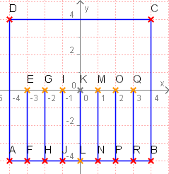
Do kreslící plochy tedy vyznačíme body znázorňující vrcholy čtverce (např. [-4, -4], [4, -4], [4, 4], [-4, 4]), dále dvojice bodů znázorňující brázdy ([-3, 0], [-3, -4], [-2, 0], [-2, -4], [-1, 0], [-1, -4], [0, 0], [0, -4], [1, 0], [1, -4], [2, 0], [2, -4], [3, 0], [3, -4]). Potřebné body spojíme úsečkami (postup: hlavní panel – objekty – přímky – úsečka – klikneme na body, které chceme spojit). Bohužel, jak je vidět z obrázku č.12, nevýhodou Geonextu je, že každý bod pojmenovává, což je v našem případě nechtěné. Tentokrát jde sice jen o názvy bodů, v jiném návrhu je však nepotřebných objektů ve výsledném obrázku daleko více. Proto nepotřebné objekty skryjeme (hlavní panel – objekty – vlastnosti objektu – označíme objekt a zatrhneme „skrýt objekt“).
Obrázek č.12 – Návrh řezu krychle

5.2.2 NÁVRH KOULE

Budeme navrhovat model koule, která má 9 řezů v každém souboru. K tomu nám postačí tedy navrhnout 5 různých řezů (bylo vysvětleno v kapitole 4.1), proto si upravenou kreslící plochu ještě čtyřikrát zdvojíme (postup: okno – zdvojit kreslící plochu). Začneme tím největším, neboť pomocí něho objevíme poloměry kružnic ostatních. Stejně jako v případě krychle o 7 řezech jsme volili rozměr strany 8, i nyní v modelu o 9 řezech volme jeho rozměr 10 (opět nám to pomůže k přesnějšímu zakreslení brázd, které budou odpovídat přímkám v mřížce). Skutečný rozměr kružnice není třeba řešit (velikost výsledného obrázku jde měnit). Poloměr prostředního a zároveň největšího kruhu bude tedy 5.

Zvolme bod v počátku (střed kružnice) a bod [0, 5], objektem „kružnice“ ji narýsujme. Pokud si nyní představíme, že jednotlivé přímky mřížky jsou půdorysem řezů skrz kouli, není problémem si představit, kde se nám ostatní poloměry zobrazují. Ano, poloměrem druhé největší kružnice je vzdálenost mezi body, které zjistíme jako průnik přímky x = 1 s osou x a kružnicí. Tento poloměr odpovídá řezům X4, X6, Y4 a Y6. Poloměrem třetí největší kružnice je vzdálenost mezi body, které zjistíme jako průnik přímky x = 2 s osou x a kružnicí (jedná se o řezy X3, X7, Y3 a Y7). Zbývající poloměry zjistíme analogicky pomocí přímky x = 3 a x = 4.

Nyní zjistíme dané poloměry (viz obrázek č.13). Vyznačíme body [1, 0], [2, 0], [3, 0], [4, 0] a pomocí objektu „kolmice“ narýsujeme přímky kolmé v těchto bodech na osu x (postup: klikneme na bod a na osu). Pomocí objektu „průsečík“ vyznačíme body ležící na kružnici v místě, kde je protínají kolmice (postup: klikneme na kružnici a příslušnou přímku). Nyní již máme definované ostatní poloměry jako úsečky (na obrázku č. 12 jsou zobrazeny pomocí objektu „úsečka“ a přímky jsou skryty). Takže lze změřit jejich velikost jako vzdálenost mezi dvěma body (postup: objekty – vzdálenost mezi body). Učiníme takto ve všech čtyřech případech a získáme tyto další poloměry: r₂ = 4.9, r₃ = 4.58, r₄ = 4, r₅ = 3. Poloměry lze samozřejmě zjistit také podle Pythagorovy věty (možno ověřit).

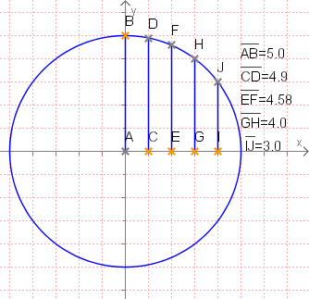

Obrázek č. 13 – Vyznačené poloměry v prostředním řezu

Teď, stále v největším řezu, vyznačíme brázdy. Pokud jsme tak ještě neučinili, tak pomocí objektu „úsečka“ spojíme body, které také zároveň určují všech pět poloměrů (i ten největší). Další čtyři zbývající brázdy je možné narýsovat několika způsoby. Nejprve vyznačíme body [-1, 0], [-2, 0], [-3, 0],[-4, 0]. Poté:
a) jako v předchozím případě pomocí kolmic v těchto bodech zjistíme průsečíky, pak
spojíme body v úsečky
b) nebo body (průsečíky s kružnicí a kolmic) lze vyznačit využitím osové souměrnosti
tak, že aktivujeme bod v osové souměrnosti (postup: objekt – body – bod v osové
souměrnosti) a kliknutím na bod (např. průsečík přímky x = 1 a kružnice) a osu y
přeneseme bod (dostaneme tak průsečík přímky x = -1 a kružnice). Takto přeneseme
všechny čtyři body a spojíme s předchozími vyznačenými.

V poslední fázi je třeba odstranit nepotřebné objekty. Provedeme to stejným způsobem jako u krychle (skryjeme všechna označení bodů, změřené vzdálenosti, které jsme si někam samozřejmě poznamenali, dále všechny kolmice). Výsledným obrázkem má být kružnice o poloměru 5 s devíti vyznačenými brázdami).

Pokud jsme zvládli toto, není problém postup zopakovat pro ostatní kružnice, které budou mít jiný poloměr. Pro jistotu popíši druhý největší řez:

Vyznačíme bod [0, 0] a bod [4.9, 0]; ten nutně pomocí objektu „bod [x;y]“. Souřadnice 4.9 značí délku poloměru této kružnice. Objektem „kružnice“ ji narýsujeme. Nyní už jen pracujeme na rýsování brázd. Označíme body [1, 0], [2, 0], [3, 0], [4, 0] a rovnou také [-1, 0], [-2, 0], [-3, 0], [-4, 0]. Ve všech těchto bodech vedeme kolmice na osu x. Pomocí objektu „průsečík“ označíme průsečíky těchto kolmic a kružnice. Spojíme příslušné průsečíky s vyznačenými body na ose x tak, aby úsečky reprezentovaly brázdy. V poslední úpravě skryjeme nepotřebné objekty (všechna pojmenování a kolmice).

Třetí řez zcela analogicky, jediný rozdíl je v poloměru, tedy místo bodu [4.9, 0] vyznačíme [4.58, 0]. Stejně tak v následujících řezech princip zůstává stejný, jen se kvůli menšímu poloměru zmenšuje i počet vyznačených brázd.

Pokud si chceme ušetřit práci s rýsováním brázd, je možné v čase, kdy jsme narýsovali první kolmice v největší kružnici, zdvojit kreslící plochu čtyřikrát až v tomto okamžiku (ne vždy se ale kolmice také přenesou do jiných oken).

5.3 NÁVRHOVÁNÍ V CABRI (KUŽEL)

S navrhováním modelů v Geonextu nastal problém při návrhu kužele. Snažila jsem se ho navrhovat pomocí „bodové metody“, tedy přenášení bodů z půdorysu do nárysu, protože vychází z představivosti, nikoli z abstraktního používání rovnic a umění tyto rovnice počítat. Navíc v případě, že by měli kužel navrhovat samotní žáci, se mi tato druhá metoda zdá pro ně značně nevhodná. Myslím, že první metoda nemusí být pro nikoho problém. Stačí jen, abychom nalezli několik souřadnic náležející příslušnému řezu (také nás k tomu navádí pracovní list) a body pak proložili křivku (tuto metodu lze navíc použít i při „ručním“ návrhu). Protože jsem ale v programu Geonext příkaz k proložení kuželosečky několika body nenašla, zkusila jsem návrh v Cabri Geometrie II Plus. Postup konstrukce byl v mnohém podobný jiným návrhům, takže je skoro možné předchozí postupy návrhů použít i v programu Cabri. Oproti Geonextu má ovšem nevýhody v tom, že se nedají body zobrazovat pomocí zadávání jejich souřadnic (alespoň já jsem toto neobjevila) a výsledné obrázky se hůře exportují.

Příprava návrhu je stejná. Budeme navrhovat kužel s výškou 10 a poloměrem 5 (jako jednotka opět slouží vzdálenost mezi body v mřížce) o devíti řezech v každém souboru. Musíme proto navrhnout pět různých tvarů řezů (neuvažujeme rozdíl v brázdách mezi X-řezy a Y-řezy). Přichystáme si nový soubor. Jak vypadá horní lišta v otevřeném souboru, v níž jsou ikonky pro jednotlivé funkce programu, je možno vidět na obrázku č. 14. Při používání ikonky odkáži na její pořadí. Pokud poklepneme na ikonku, rozbalí se nabídka objektů či funkcí, které ikonka nabízí. Z nich pak vybereme potřebné.

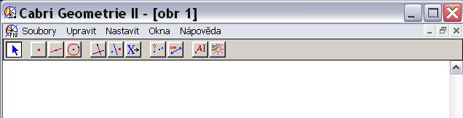

Obrázek č. 14 – Zobrazení lišty po otevření nového souboru

Zobrazíme osy (postup: poslední ikonka v horní liště). Návrh prostředního řezu je jednoduchý. Jedná se o trojúhelník s výškou 10 a stranou 10. Označíme její vrcholy, konkrétně body [-5, 0], [5, 0], [0, 10], poklepem kurzoru v příslušném místě v soustavě souřadné. Využijeme toho, že v bodech, které leží na souřadných osách, se zobrazí informace „na této značce stupnice“. Body spojíme úsečkou (postup: třetí ikonka – úsečka – klikneme na body, které se mají spojit). Nyní využijeme výhodu takto zvoleného rozměru kužele, neboť místa uvnitř trojúhelníku, kde končí (resp. začínají) brázdy, lehce nalezneme (připomenu, že brázdy navrhujeme do středu výšky řezu v místě, kde je brázda). Jedná se totiž o celočíselné body. Pro jejich návrh si pomůžeme zobrazením mřížových bodů (postup: poslední ikonka - mřížové body). Poté vyznačíme body [-4, 1], [-3, 2], [-2, 3], [-1, 4], [0, 5], [1, 4], [2, 3], [3, 2], [4, 1]. Do tohoto místa je návrh prostředního řezu shodný jak pro X-řez tak i pro Y-řez. Proto je v tomto okamžiku vhodné vytvořit si dva takovéto soubory (soubor nyní uložíme pod názvem X5 a poté ještě jednou příkazem „uložit jako“, ale pod názvem Y5). V souboru X5 budeme pokračovat rýsováním brázd vedoucích odspoda. Tedy vyznačíme s použitím „na této značce stupnice“ body [-4, 0], [-3, 0], …, [3, 0], [4, 0]. Poté spojíme vždy dva body určující brázdu v úsečku (postup: třetí ikonka - úsečka). Obrázek je skoro již hotový, jenom ho upravíme tím, že skryjeme nepotřebné objekty. V tomto případě se jedná pouze o označení bodů (nikoli však písmenkem jako v Geonextu, ale pouze červenou tečkou), které lze v návrhu tolerovat, a mřížových bodů (postup: poslední ikonka – zobrazit/skrýt – poklepeme na objekty, které chceme skrýt). V souboru Y5 budeme postupovat téměř stejným způsobem. S využitím mřížových bodů označíme body na stranách trojúhelníka, konkrétně [-4, 2], [-3, 4], …, [3, 4], [4, 2]. Poté spojíme příslušné dva body v úsečku, skryjeme nepotřebné objekty a uložíme.

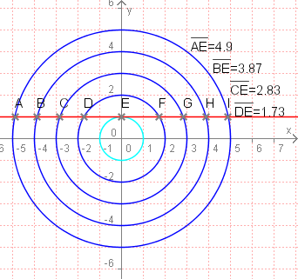
Nyní se konečně dostáváme k návrhu řezu, jehož tvar nám určuje křivka. Začneme druhým největším řezem, tvarem shodný pro řezy X4, X6, Y4 a Y6. V novém souboru opět zobrazíme osy. Nejdříve si zjistíme souřadnice bodů, které budeme zobrazovat. K tomu nám pomůže půdorysný pohled na kužel, v němž je znázorněno pět vrstevnic (viz obrázek č. 15). Tento počet vrstevnic je volen proto, že jejich poloměry jsou celočíselné. Podle postupu uvedeného v kapitole 3.4.2 tedy vyznačíme do mřížky všechny vrstevnice, které v nárysu odpovídají rovnoběžkám s osou x ve výškách 0, dále 2, 4, 6 a 8. Pokud bychom si je v nárysnám pohledu označili pořadovými čísly podle vzrůstající výšky, pak body A a I leží na vrstevnici č.1. Jedná se tedy o osu x, čili jejich y-ová souřadnice (výška vrstevnice) je 0. Zbývá zjistit x-ovou souřadnici (tj. vzdálenost bodu od osy y). Pokud si děláme pomocný obrázek na papíře, můžeme ji spočítat pomocí Pythagorovy věty, jako $\sqrt{5^{2}−1^{2}}$ = 4.9. Nebo lze využít program a jeho funkci „změřit vzdálenost“ (obrázek č.14 je dělán v Geonextu). Souřadnice bodu H zjistíme podobně: y-ová souřadnice je 2 (výška 2. vrstevnice ) a x-ová vzdálenost je rovna $\sqrt{4^{2}−1^{2}}$, čili 3.87. Další x-ové souřadnice ostatních bodů jsou $\sqrt{3^{2}−1^{2}}$= 2.83 a $\sqrt{2^{2}−1^{2}}$= 1.73.

Obrázek č. 15 – Půdorys kužele s vrstevnicemi
Protože jsem nenašla možnost navrhovat body pomocí souřadnic, nalezla jsem možná trochu krkolomný způsob řešení. Bod o určitých souřadnicích vyznačíme tak, že na ose x zobrazíme bod ve vzdálenosti rovnající se x-ové souřadnici bodu. Analogicky také na ose y. V těchto bodech na osách vedeme kolmice a jejich průnikem je hledaný bod. Celé to provedeme následovně:

Nejdříve musíme x-ovou souřadnici napsat jako číslo (postup: předposlední ikonka – čísla – na ploše mimo kreslící oblast poklepem na myš vytvoříme rámeček, kam napíšeme číslo udávající x-ovou souřadnici). Takto hned vytvoříme čtyři rámečky pro čísla: 4.9, 3.87, 2.82 a 1.73. Poté naneseme tyto délky na osu x (postup: 5. ikonka – nanést délku – poklepnout na délku, pak na osu x). Ve třech bodech, kromě nejvzdálenějšího od počátku, vytvoříme kolmice k ose x (postup: pátá ikonka – kolmice – klikneme na bod a na osu). Protože y-ové souřadnice mají celočíselné hodnoty, naneseme je normálním způsobem kliknutím na osu. Vyznačíme tak body [0, 2], [0, 4], [0, 6], [0, 8], přičemž v prvních třech vytvoříme také kolmice. Nyní zhotovíme průsečíky odpovídající souřadnicím bodů F, G, H (postup: 2. ikonka – průsečík – klikneme postupně na dvě kolmice, které určují tento průsečík). Body máme vyznačené, stačí se totiž zabývat body jen v jedné polovině tvaru řezu (např. jako my v I. kvadrantu) a využít souměrnosti podle osy y. Než ale budeme body zobrazovat v osové souměrnosti, je dobré už nyní skrýt nepotřebné objekty, aby se tyto nepřenesly také. Skryjeme kolmice, skryjeme i body na ose x (ty můžeme dokonce smazat: klikneme na ně a stiskneme klávesu Delete). Body zobrazíme v osové souměrnosti (postup: 6. ikonka – osová souměrnost – klikneme na bod, pak na osu y). Úsečkou spojíme body [-4.9, 0], [4.9, 0].

Nyní využijeme výhodu oproti Geonextu a budeme prokládat kuželosečku (postup: 4. ikonka – kuželosečka – klikneme na pět bodů; tento počet je vždy nutný k proložení kuželosečky). Tvar řezu již máme zhotoven, zbývá vytvořit brázdy. Vyznačíme devět bodů [-4, 0], [-3, 0], …, [3, 0], [4, 0] a v nich zhotovíme kolmice. Určíme průsečíky kolmic s křivkou a nakonec najdeme středy výšek řezu v místech, kde jsou brázdy (postup: 5. ikonka – střed úsečky – klikneme na průsečík kolmice s křivkou a průsečík kolmice s osou x). Dále skryjeme nepotřebné kolmice. Předchozí postup, jak nalézt začátky a konce brázd, lez zredukovat pouze na konstrukci v jedné polovině řezu (např. v I. kvadrantu), protože po naleznutí středů, můžeme využít osovou souměrnost. V tomto okamžiku je návrh připraven pro X-řez i Y-řez. Proto provedeme dvojí uložení (např. X4 a Y4).

Podobně jako u prostředního řezu vyznačíme v každém souboru brázdy. U X-řezu spojíme body na ose x s body zjištěnými jako středy úseček. Opět lze využít osovou souměrnost. Skryjeme nepotřebné objekty a uložíme. U Y-řezu spojíme body zjištěné jako středy úseček s body definovanými jako průsečíky kolmic a kuželosečky. Také skryjeme nepotřebné objekty a uložíme. Návrh druhého největšího řezu je hotový.

Další řez, který má označení X3, X7, Y3 a Y7, zhotovíme naprosto stejným způsobem. Lišit se bude akorát v souřadnicích bodů. Ty zjistíme třeba opět pomocí Pythagorovy věty. Výsledkem jsou body [-4.58, 0], [-3.46, 2], [-2.24, 4], [0, 6], [2.24, 4], [3.46, 2], [4.58, 0]. Ty vyznačíme dříve popisovaným způsobem pomocí nanesení délky, kolmic a průsečíků. Proložíme křivku. Zjistíme body definující brázdy. Uložíme např. jako X3 a podruhé jako Y3. V každém souboru vyznačíme brázdy.

Druhý nejmenší řez označen jako X2, X8, Y2 a Y8 navrhneme analogicky. Body určující křivku jsou [-4, 0], [-2.65, 2], [0, 4], [2.65, 2], [4, 0] a je jich právě pět. U nejmenšího řezu můžeme z našeho obrázku zjistit zatím jen tři body [-3, 0], [0, 2], [3, 0], což je pro určení kuželosečky málo. Proto si přidáme ještě jednu vrstevnici. V půdorysu bude odpovídat kružnici o poloměru 4.5. Protože vzdálenost jedné jednotky v půdorysu odpovídá dvěma jednotkám v nárysu, tato vrstevnice je ve výšce 1. X-ovou souřadnici vzniklého bodu (průsečíku této vrstevnice s přímkou mřížky odpovídající poslednímu řezu, tedy přímku y = 4) zjistíme jako $\sqrt{4\text{.}5^{2}−4^{2}}$= 2.06. Díky souměrnosti útvaru jsme tak zjistili tyto dva další body [-2.06, 1], [2.06, 1]. Další konstrukci si myslím, není třeba popisovat.

5.4 EXPORT OBRÁZKŮ

Pokud máme navrženy všechny potřebné tvary řezů, je čas využít velkou přednost Geonextu, kterou je export obrázků ve formátu „png“. Přesto doporučuji, kromě exportovaných obrázků, mít je uložené ještě v souboru „gxt“. V něm je lze totiž kdykoli dále upravovat, ale exportem se míní pouze výstupní obrázek. Před samotným exportem každé okno s obrázkem zmenšíme až skoro k hranicím řezu, aby byl obrázek tvarově co možná nejmenší a umožnil jeho lepší umisťování na stránku v programu Word. Kromě této úpravy odstraníme ještě mřížku a soustavu souřadnou (opět poklepem na ikonky, či stejnou cestou přes panel nástrojů, jako jsme je aktivovali). Export každého aktivního okna vytvoříme takto: hlavní panel – soubor – exportovat – PNG. Doporučuji si pro každý model vytvořit samostatnou složku a do ní si řezy exportovat pod jejich názvy.

V případě návrhů v programu Cabri jsem objevila dvě cesty, jak obrázky uložit do dokumentu ve Wordu. První je primitivní, neboť stačí obrázek stisknutým tlačítkem a pohybem myší umístit do rámečku a ten zkopírovat do stránky ve Wordu. Tuto metodu ale nedoporučuji, neboť se často v obrázku změní parametry. Druhým způsobem, jak mít obrázky uložené, je použití funkce Print Screen a ukládání jako obrázek v programu malování či kreslení v příslušenství počítače. Zde záleží na nainstalované verzi tohoto programu, neboť některé nabízejí ukládání obrázků pouze ve formátu „bmp“. Některé však i v „jpg“ či „png“, které jsou výrazně menší. Postupujeme následovně: Obrázek si zobrazíme, stiskneme klávesu Print Screen, poté kopírujeme pomocí kláves Ctrl+C. Otevřeme kreslící soubor a vložíme obrázek pomocí Ctrl+V. Pokud je příliš veliký, je možné ho v kreslícím programu oříznout a uložit znovu do nového souboru. Právě kvůli problematičnosti při exportů v Cabri se mi zná vhodnější využívat při většině návrhů Geonext a Cabri použít v krajním případě.

S takto exportovanými obrázky můžeme nakládat dle potřeby. Buď je vložit do pracovního listu, či vytvořit listy určené k vystřihování. V druhém případě je vhodné umisťovat X-řezy na stejnou stránku, či stránky (záleží na velikosti řezů) a Y-řezy na jinou, či jiné stránky. A to z toho důvodu, že k dosažení poutavosti modelů je vhodné vytisknout X-řezy na papír jiné barvy nežli Y-řezy. Barevnost modelů ale není nijak omezena, takže model může být vícebarevný.

Exporty vkládáme do stránky Wordu jako obrázky ze souboru. Pokud ve „Formátu obrázku“ (nabídka se rozbalí kliknutím pravého tlačítka na aktivní obrázek) upravíme jeho pozici na „za textem“, či „před textem“, s obrázkem můžeme hýbat a vhodně ho umisťovat na stránce. Pod záložkou „velikost“ pak můžeme upravit i ji (např. všechny řezy můžeme zvětšit na 150 % původní velikosti). Až se nám podaří umístit, nakopírovat a upravit obrázky dle našeho přání, přidáme k obrázkům jejich popis. Pak stačí už jen vytisknout, začít stříhat a stavět.

5.5 LISTY NA VÝSTŘIH

Již zhotovené listy na výstřih lze nalézt v příloze. Ty pak stačí pouze nakopírovat na barevný papír a hned je možné stříhat a sestavovat. Většinou má každý model dva listy, jeden pro X-řezy, druhý pro Y-řezy. Pro některé modely (např. koule) stačí pouze list jeden, neboť všechny X-řezy jsou naprosto totožné včetně brázd s Y-řezy. Domnívám se, že je to výhodné pro učitele, neboť si bez práce (vlastního navrhování) může vyhotovit alespoň jeden názorný model. Další pozitivum těchto listů vidím v tom, že mohou sloužit i pro žáky, ať už z jakýchkoli důvodů (individuální schopnosti, zařazení tématu do nižšího ročníku, časová náročnost). Pokud budou děti pracovat s pracovními listy a jejich cílem nebude navrhnout vlastní model, je možné jim dát alespoň takto model k sestavení.

6. PRACOVNÍ LISTY

O nové výchově, která postavila dítě do centra zájmu a požadovala, aby učení bylo zaměřeno na získávání zkušeností, jež jsou výsledkem samostatného, živého a bezprostředního kontaktu dítěte se světem, bylo psáno již dosti. Zároveň téměř všude tam, kde byla zdůrazňována spontánnost dítěte a individuálního přístupu k jeho výchově a vzdělání, se projevily i snahy o integraci učebních celků a projektového uspořádání látky. Podle Kubínové [6] není vnitřní proměna školy myslitelná právě bez změny rolí jednotlivých subjektů ve vyučování. Jde jen o to najít vzdělávací strategie, které tuto změnu nabízí. Jednou takovou může být samostatná práce či projekt (při jeho řešení se mění navyklé tradiční postoje, jeho účastníci vstupují do nových rolí a osvojují si přitom nové vzorce chování i nové kompetence). Tyto metody lze chápat jako vzdělávací strategie založené na aktivním přístupu žáka k vlastnímu učení. Přitom však je třeba zdůraznit, jak tvrdí Kubínová ([6], s. 45), že se jedná spíše o „komplementární doplněk dalších strategií vyučování, který umožňuje prohlubovat a rozšiřovat kvalitu učení a vyučování“. Právě proto jsem pro představení modelů „Sliceforms“ a práci s nimi zvolila formu samostatné práce a heuristického objevování pomocí pracovních listů.

Pracovní listy jsou navrženy se snahou přispět k rozvíjení prostorové představivosti žáků při jejich vypracovávání. Jak bylo řečeno v kapitole 3.5, při práci s modely „Sliceforms“ jsou žáci vedeni skrz mnoho témat ve stereometrii. Proto se mi zároveň jeví vhodné je použít k opakování a upevnění znalostí o vlastnostech těles (nicméně je možné je použít i při zavádění – nedokáži odhadnout), neboť při jiném, novém a neobvyklém modelu tělesa jsou žáci nuceni opět o vlastnostech přemýšlet, aplikovat poznané na nové modely a rozšiřovat, či upevňovat své znalosti a postřehy. Přitom je dodržena zásada aktivní činnosti žáka. Mohu tedy říci, že pracovní listy jsou tvořeny s respektem zásad konstruktivistického přístupu a s inspirací v některých zásadách integrované výuky. Jak bylo řečeno, odpovídají i novým požadavkům kladeným v RVP – tedy kromě rozvoje prostorové představivosti také aplikace a kombinace poznatků a dovedností z různých tematických a vzdělávacích oblastí. Konkrétní pracovní listy jsou umístěny v příloze č. Dále popíši několik charakteristik, které jsem si při vypracování kladla za cíl. Následující vyplývají ze zásad definovanými Hejným v části 2.3.2.

7. VÝUKA

Je několik způsobů, jak použít tyto pracovní listy, konkrétní podoba výuky s nimi závisí na vůli učitele. Jednou z možností je, aby učitel zařadil pracovní listí určitého tělesa vždy za probíranou látku (každý žák má svým jménem podepsanou vlastní složku, měl by mít možnost nahlédnout do předchozích listů, zejména si zopakovat potřebné zákonitosti na první straně a vlastní vyvozené závěry). V tomto případě se tak mohou žáci s těmito modely setkávat v celém průběhu výuky na 2. stupni ZŠ. Přestože některé vlastnosti těles by měly děti znát již v 5. a 6. třídě, doporučuji začít až v 7. ročníku. Zejména kvůli nárokům kladených na žáka ve smyslu samostatné práce, četby textu, porozumění zadání a otázce. Myslím, že v 6. třídě nejsou děti pro práci s pracovními listy ještě zralé. (Ovšem jedna žákyně přiznala, že její bratr z 3.třídy dovedl vystřihnout a složit model krychle. Takže není problém, pro rozvoj jemné motoriky, soustředěnosti a trpělivosti, použít hotové návrhy k sestavení i u mladších žáků.)

Při další možnosti může být naopak téma „Sliceforms“ použito jako jeden dlouhodobější tématický celek po sobě jdoucích několika hodin. Například u končících ročníků k celkovému opakování stereometrie. Já sama se však přikláním k první variantě, protože děti si modelů „Sliceforms“ užijí průběžněji a o to více.

Také jsem v průběhu tvoření došla k závěru, že téma lze použít ve smyslu projektu, či jako druh vícehodinové samostatné práce. Oba přístupy jsou v souladu s konstruktivistickým, stejně i s možností integrace několika předmětů. G. Petty ([10], s. 213) vyjadřuje projekt či samostatnou práci jako „úkol anebo série úkolů, které mají žáci plnit – většinou individuálně, ale někdy i ve skupinách. Žáci se mohou často více méně sami rozhodovat, jak, kde, kdy a v jakém sledu budou úkoly provádět. Projekty mívají zpravidla otevřenější konec než samostatné práce.“
Kubínová ([6], s.73) na základě svých přímých zkušeností charakterizuje žákovský projekt jako „přechod od myšlenky k činu, který se uskutečňuje na žákovu zodpovědnost a má zcela konkrétní výstup“. Přitom dále požaduje, aby žákovský projekt:
- „byl částí učiva, jejíž osvojení směřuje k dosažení určitého cíle
- se vyznačoval otevřeností v procesu učení
- byl sestaven tak, že program učení není před prováděním projektu do všech
jednotlivostí pevně stanoven, takže žáci nemohou projektem projít jako programem
fixním a shora daným
- vznikal a byl realizován na základě žákovské zodpovědnosti
- souvisel s mimoškolní skutečností, vycházel z prožitku žáků
- vedl ke konkrétním výsledkům“

Takto chápanou výuku s důrazem na aplikaci dovedností z různých oborů lze opět pojmout více způsoby. Můžeme dát žákům naprostou samostatnost v rozhodování a zodpovědnost za své činy, nebo jejich činnost více usměrňovat. První způsob, s důrazem na samostatnost rozhodování, velký prostor pro vlastní volbu a možnou spolupráci ve dvojicích, jsem použila při první výuce.

7.1 POPIS 1. POKUSU

Výuka byla rozdělena na dvě dvouhodinové vyučovací jednotky, opakující se po týdnu. Konala se na ZŠ Nerudova v Českých Budějovicích ve třídě u paní učitelky Mgr. Dagmar Markové při hodinách výtvarné výchovy. První dvouhodinová práce proběhla dne 21.3.2006, přítomno bylo 25 dětí. Její průběh byl následující.

7.1.1 POPIS PRVNÍ ČÁSTI

V úvodu jsem představila modely „Sliceforms“. Pomocí velkého modelu pravidelného čtyřbokého jehlanu jsem žáky seznámila s tím, co je to řez, X-řez, Y-řez, číselným označením řezů, vlastnostmi rovin, podle kterých jsou řezy navrženy…. V podstatě se toto téma shodovalo s šedou tabulkou na úvodním pracovním listu. Všechny tyto „definice“ měli potom žáci vyplnit do úvodního listu. Na některé měli ovšem přijít sami. Například pro názorné vyjádření zákonitosti o hloubce nastřižených brázd jsem zhotovila na dvě barevné čtvrtky různě nastřižené, černým fixem obtažené brázdy. Kdo potřeboval, mohl si potom pro pomůcku přijít. Žákům bylo v tomto úvodu totiž sděleno, že mohou využívat kromě svých náčrtků také jakékoliv mnou zhotovené pomůcky. Mou radu pak jen v nouzi.

Poté jsem rozdala některé malé modely, aby měli žáci pro názorné poznávání základních vlastností konkrétní model k dispozici. Seznámila je s cílem práce asi takto: „Dnes byste měli dokázat navrhnout a příště sestavit model, na který si troufnete a který si budete chtít udělat.“ Záměrem bylo, aby si žáci práci sami naplánovali, časově rozvrhli a přijali zodpovědnost za svěřený úkol. Navíc vidina sestaveného modelu se mi zdála dosti motivační.

Dala jsem instrukce pro práci s pracovními listy a rozdala je. Nejprve se měli žáci seznámit se zákonitostmi pomocí listů. Ty obsahovaly kromě úvodní strany list číslo 1 až 4, tedy modely krychle a kvádru. Mohli pracovat sami či ve dvojicích (sledovaný záměr byl ten, že při diskusi si lépe uvědomí a formulují myšlenku).

Po vypracování pracovních listů měli žáci přistoupit k navrhování. Pro to jsem měla na barevných čtvrtkách nakopírovanou mřížku, která usnadní rýsování návrhu. Děti si mohly vybrat, jaké barvy chtějí kombinovat. Zároveň se žáci měli sami rozhodnout, jaký model budou tvořit, zda budou pokračovat ve dvojici a každý navrhne část modelu (s možností, že další část se okopíruje), nebo se rozdělí. Pokud by kdokoli potřeboval k navrhnutí tělesa příslušný pracovní list (např. koule), mohl si jej opět vzít z učitelského stolu.

7.1.2 ZHODNOCENÍ PRVNÍ ČÁSTI

Při reflexi první dvouhodinové výuky jsem nalezla tyto chyby:
- Rozdání modelů; jiné tvary modelů sváděly ke snaze navrhnout tyto, takže to snížilo nutnost představovat si nepřítomné. Žáci si s modely spíše hráli. Navíc, jiný učitel by těžko vytvořil tolik modelů.
- Většina žáků se hlásila o mou radu a nerespektovali možnost poradit se s jinými žáky.
- Vyřčený cíl o navrhnutí modelů byl asi brzký. K plánování práce se mnoho žáků nedostalo, většina z nich naopak chtěla modely navrhovat ihned, aniž by žáci měli listy vypracované, ale také aniž by pochopili podstatu navrhování (má snaha, aby vzali odpovědnost za práci do vlastních rukou, se moc nevyplatila). Troufali si, aniž by měli před konstrukcí jakýkoli respekt z neznámého a neobjeveného. Vůbec nikdo nevyužil i jiné pracovní listy přímo vedoucí k návrhu modelů. Nicméně ten, kdo vyplnil všechny čtyři listy, potom téměř sám (s mou malou pomocí) navrhl model.

Konkrétní pracovní listy bych zhodnotila takto: V pracovním listu č. 1 byl pro mnohé velkým problémem nakreslit řez v krychli, přestože měli náčrtek jednoho takového řezu na tabuli. Objevila se při tomto úkolu jedna zajímavost. Žáci, když měli určit tvar řezu roviny skrz krychli, často chybovali v úhlopříčném řezu. Pět z nich zakreslili obrázek č. 16 a označili řez jako obdélník, ale zároveň zakreslili také obrázek č. 17 a označili řez jako čtverec.
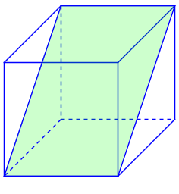
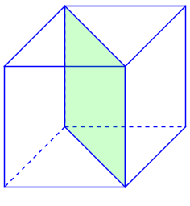

Obrázek č. 16 – Řez krychlí Obrázek č.17 – Řez krychlí

Pracovní list č. 2 vyplnili téměř všichni žáci bez problémů. Krychli navrhli i s brázdami většinou dobře. Nejlépe dopadl pracovní list č. 3. Závěr v šedém rámečku, že počet řezů závisí na počtu brázd, zformulovali skoro všichni, kdo jej vyplnili. Naopak nejproblematičtější byl pracovní list č. 4, který mnoho žáků nestihlo vůbec vyplnit. Při navrhování kvádru jedna dvojice žáků navrhla délku brázd u X-řezů delší nežli je polovina výšky tělesa v místě, kde je brázda, a u Y-řezu tuto brázdu patřičně zkrátil. Ostatní vyznačovali délku brázd do poloviny výšky tělesa v daném místě.

Dvojice děvčat se sama k zodpovězení některých otázek rozhodla použít matematické tabulky, kde jsou jednotlivá tělesa nakreslena. Hodně dětí navrhovalo jehlan, kouli a krychli. Jeden žák (tentýž, co vyznačil odlišně brázdy v kvádru) navrhl zcela vlastní těleso (viz příloha-foto č. 1). Při navrhování jehlanu většinou dobře objevili, že stačí narýsovat prostřední řez a ostatní zjistí tak, že pravidelně zkracují výšku. Tuto pravidelnost také odhalili a použili (někteří s mou pomocí). Někdo si vzal čtvrtky domů, aby návrh dokončil

7.1.3 POPIS DRUHÉ ČÁSTI

Výuka pokračovala ve stejné třídě dne 28. 3. 2006. Protože cílem bylo vystřihnout a sestavit navržený model, který většina dětí stihla udělat minule či dodělat doma, příprava na výuku nemusela být téměř žádná. Pouze jsem pročetla pracovní listy a prohlédla navrhnuté modely. Zjistila, komu návrh činil problém a kdo tuto práci zvládl naopak bez problémů. Ti, kteří navrhovali jehlan, měli návrh v pořádku. Také žák, který zhotovil vlastní originální model. Stejně tak všichni ti, kteří věnovali dostatek času vypracování všech čtyř pracovních listů. Naopak z těch žáků, kterým dělal návrh potíže jsem vytvořila dvě skupinky žáků. V první byli ti, co se pokoušeli o krychli nebo kvádr (3 žáci), v druhé pak projektanti koule (4 žákyně). Také jsem si připravila CD-přehrávač a opatřila nahrávku „Toulky českou minulostí“, která mi přišla jako vhodné zpestření při činnosti. Dále jsem si na tabuli připravila náčrtek řezu krychlí s vyznačenými brázdami.

Na začátku jsem připomenula cíl hodiny, konkrétně „stříhat a sestavit model“. Doporučila, jak řezy vystřihávat a pomocí náčrtku na tabuli vysvětlila, že je důležité brázdy nikoli jen nastřihnout, ale skutečně vystřihnout jakýsi vlásek, odpovídající šířce papíru. Opět jsem s sebou měla velký model pravidelného čtyřbokého jehlanu, na němž jsem ukázala metodu sestavování. Také jsem si s sebou vzala několik barevných čtvrtek.

Protože k sestavení modelu je nutné mít v prvé řadě jeho správný návrh, zhodnotila jsem před všemi práci v předchozích hodinách. Jmenovitě pochválila žáky, kteří práci zvládli a také jmenovala žáky, kterým navrhování činilo potíže. Poté jsem vyzvala dva žáky, o nichž jsem věděla, že problému rozumí, aby pomohli každý jedné problémové skupince dokončit návrhy krychle (první skupinka) a koule (druhá skupinka). Sama jsem se pak mohla věnovat žákyni, která minulou práci zcela nezvládla.

Jakmile žáci přestali diskutovat, pustila jsem přehrávač. Každý měl co dělat, někdo ještě navrhoval, někdo navrhoval další model, jiní stříhali a sestavovali. Ti, kteří si pomáhali s návrhem ve dvojici, si šli s pí. učitelkou Markovou návrhy nakopírovat na školní kopírce.

7.1.4 ZHODNOCENÍ DRUHÉ ČÁSTI

Ve třídě panovala velmi pěkná pracovní atmosféra, kterou jsem zdokumentovala (viz příloha č., foto č. ). Některé žákyně si model zkusily sestavit již doma, avšak model jim nešel dobře složit, neboť špatně nastřihovaly brázdy. Stejný problém měl také jeden žák přímo v hodině, ačkoli jsem nutnost pečlivosti vystřihování několikrát zdůrazňovala. Model mu nešel moc dobře sestavit. Nicméně se sám přiznal, že práci podcenil a nevystříhal všechny brázdy a některé jen nastřihl. Z chyby se poučil a škodu si snadno opravil. Při vystřihovávání měl nepatrný problém také ten, kdo měl veliké nůžky. Někdo stihl sestavit model a začal navrhovat další (dvě žákyně a jeden žák pracovali na velkém jehlanu).

Protože práce děti bavila a mnozí z nich začali navrhovat další modely (barevných papírů s mřížkou jsem měla připraveno dosti), takže nestihli vše dokončit, rozhodly jsme se s paní učitelkou ještě ponechat toto téma na další týden. Další důvodem bylo i to, že v tuto dobu chyběl velký počet žáků. Obě jsme také toužily uspořádat z hotových modelů výstavku. Některé projektanty i s výsledky jejich práce viz příloha (č., foto č.).

7.1.5 ZÁVĚR 1. POKUSU

Přes všechny prvotní nesnáze ve třídě panovala příjemná atmosféra a děti práce bavila. Asi čtyři žáci se mě dokonce ptali, kde se dají takové barevné papíry sehnat, protože si chtěli vytvářet vlastní modely i mimo školní výuku. Nechuť pracovat pomocí pracovních listů byla dle mého názoru způsobena tím, že se jednalo o hodinu výtvarné výchovy, kde jsou žáci zvyklí na určitou manuální činnost a jsou přesvědčeni asi o tom, že v takových hodinách není třeba logicky uvažovat. Nicméně tyto mé závěry potvrdila i diskuse se žáky v další závěrečné hodině. Proto jsem možnost práce s modely a pracovními listy pozměnila a vytvořila plán dalšího vyučování.

7.2 POPIS 2. POKUSU

Tentokrát jsem se odklonila od snahy přiblížit dětem „Sliceforms“ pomocí samostatného objevování s důrazem na samostatnost a vlastní rozhodování o činnosti. Spíše jsem se orientovala na řízené objevování žáků, opět však se stejným cílem – pomocí pracovních listů, jako hlavního nástroje vlastního objevování, dospět k návrhu a sestavení modelu. Také jsem zkusila pro srovnání s předchozím pokusem zapojit děti o rok starší.

7.2.1 PLÁN

1.hodina - Protože zatím nejsou žáci zvyklí (nebo alespoň nebyli ti, s kterými jsem měla tu zkušenost já) pracovat v hodinách i s jinými tématy, než přísluší k danému oboru, rozhodla jsem se zařadit úvodní hodinu do matematiky. Žáci dostanou pracovní list číslo 1 až 3, které je reálné v jedné vyučovací hodině vyplnit. Téma bude pro hodinu matematiky oživením, zatímco ve výtvarné výchově to bohužel bylo naopak.

2. hodina - Dohotovení prvních pracovních listů a výběr konkrétních modelů, které budou všichni navrhovat pomocí dalších listů. Je dobré, kdyby měl učitel také model ve větším provedení. Pracovní list je nabízen jako možnost pomoci. Pokud někdo bude hned vědět, jak na to, může navrhovat, ale přebírá za své rozhodnutí odpovědnost. Pro snížení rizika, že návrh nemusí mít dobře, je tedy dobré, když bude svůj nápad konzultovat s učitelem. Pokud je však schopný reálně uvažovat o svých schopnostech, naopak má v tomto případě dostatek času pro to, aby navrhl model dle svých vlastních představ (např. s vyříznutým tělesem). Tvořivosti se meze nekladou.

3. a 4. hodina – Ve výtvarné výchově dokončit návrhy, stříhat a sestavovat, přičemž opět mohou něco poslouchat.

7.2.2 POPIS 1. ČÁSTI

První hodina se konala ve třídě 8.C opět na ZŠ Nerudova, tentokrát u paní učitelky Mgr. Mileny (nebo Milady???) Raabové dne 11.4.2006. Přítomno bylo 20 dětí. Potřebovala jsem pracovní listy (pro každého sepnuté spínkou), velký model jehlanu a pomůcku pro názorné odvození hloubky nastřižených brázd. Děti jsem seznámila s cílem jejich práce (navržením a sestavením vlastního modelu), ale také nutností objevit, na jakých principech modely fungují. Základní zákonitosti a vlastnosti modelů jsem představila žákům sama, ovšem i s jejich pomocí. Velkou pozornost jsem věnovala definování „řezu“, jejich označení a podobnosti tohoto označení s půdorysným pohledem na model a jim známou soustavou souřadnou. Upozornila jsem je na rozdíl mezi X-řezy a Y-řezy, čímž jsme došli k pojmu „brázdy“. S použitím názorné pomůcky vlastnost týkající se hloubky nastřižených brázd odvodili žáci sami. Po tomto úvodním, asi 15 minut dlouhém, seznámení, jsem žákům rozdala pracovní listy a dala pokyn k jejich vypracování, včetně úvodní strany. Po zbytek hodiny žáci pracovali zcela sami a soustředili se na vypracování odpovědí. Také bylo nutné nakreslit řez krychlí na tabuli a občas někomu zodpovědět dotaz.

7.2.3 ZÁVĚR 1. ČÁSTI

S touto hodinou jsem byla celkem spokojená, i když bylo vidět, že je to pro žáky zcela nová látka a jsou si značně nejistí. Zdálo se, jako by jim chvíli trvalo, nežli se začnou orientovat v trojrozměrném prostoru. Právě proto si myslím, že je vhodné, věnovat pozornost kreslení řezů krychlí v listě číslo 1, i když je to časově náročnější. Ani jednou se nevyskytl případ mylného určení tvaru úhlopříčného řezu, který naopak o rok mladší žáci označili při jednom pohledu jako čtverec, při jiném jako obdélník (viz obrázky č. 15 a 16). Protože je úkol položen takto: „nakreslete rovinu, která rozdělí krychli na dva shodné útvary“; objevovala se značně početná řešení. Chlapci zakreslili průměrně 7.9 krychle, zatímco dívky pouze 6.5 krychle. To jsou podstatně rozdílná čísla, nežli v sedmém ročníku, kde chlapci znázornili průměrně 4.75 krychle a dívky 7.1 krychle. Z předchozí analýzy vyplývá, že starší chlapci jednoznačně vedou v představivosti o řezech krychlí (odvažuji se ale napsat i jiných těles). Zatímco dívky znají pouze klasické řezy a není velkého rozdílu mezi dívkami o rok mladšími, chlapci jsou schopní vymyslet i netradiční řezy. Právě tito žáci kreslili i roviny podobné té na obrázku č. 17. Takových případů bylo pět, zatímco v 7. ročníku pouze jedna dvojice chlapců. Dva chlapci zvolili dokonce řez tvořící kosočtverec. V dalším úkolu uváděli kolmost rovin jako hlavní důvod, proč volit určité roviny k vytvoření řezů modelu.
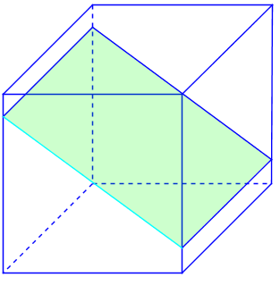

Obrázek č. 18 – Řez krychlí

V pracovním listu č. 2 téměř většina načrtla řez krychlí i s brázdami (chybu měli čtyři žáci). A to vlastně, na rozdíl od 7. ročníku, neměli na pomoc konkrétní předlohu modelu. U většiny byl také správný závěr o počtu brázd a řezů při navrhování krychle. V dalším úkolu, týkající se tvaru prostředního řezu i v jiných tělesech, chybovalo dost žáků, neboť špatně porozuměli textu o tom, jaké roviny vytváří řez. Byly definovány takto: roviny kolmé k sobě a zároveň k podstavě tělesa. V šesti případech se ale objevilo, že řezem kužele či válce je kruh.

Pracovní list č. 3 stihlo jen několik žáků, proto jsem se rozhodla zodpovědět ho následující hodinu společně (s radou a vysvětlením těch, kteří už jej měli hotový). Protože jsem navíc při kontrole vypracovaných listů objevila některé nejasnosti, rozhodla jsem se je zopakovat a ujasnit na začátku další hodiny. Stejně jako společně zodpovědět úkoly, v kterých byl problém. Z tohoto důvodu vidím jako dobré, mít nejdříve jednu vyučovací hodinu a podchytit tak nejasnosti hned v úvodu, nežli nechat pracovat žáky dvě hodiny samotné bez hlubší kontroly.

7.2.4 POPIS 2. ČÁSTI

Další část, zahrnující tři vyučovací hodiny, se konala ihned další den. Na začátku první jsem zhodnotila minulou hodinu. Zopakovala jsem, jak asi měly být vyplněny věty z úvodní stránky, v kterých se nejčastěji chybovalo. Vysvětlila problém z prvního listu, kdy žáci těžko chápali, co znamená navrhnout model pomocí určité roviny souměrnosti. V listu č. 2 pak věnovala pozornost tomu (i s náčrtkem na tabuli), jak vhodně využít mřížku k návrhům. Po názorném zjištění, jak vypadají roviny kolmé na sebe a zároveň k podstavě tělesa, žáci již bez potíží určili řezy u ostatních těles. Třetí pracovní list jsme pak vypracovali společně. Po této části jsem dala prostor pro dotazy. Nikdo však možnost nevyužil neměl.

Nyní následoval okamžik rozhodnutí, jaké těleso budou žáci chtít dělat. Pro jejich větší motivaci jsem ukázala některé mé modely. Pro model koule, jehlanu a válce jsem nabídla pracovní list. Krychli a kvádr by měli zvládnout bez pracovního listu. Také jsem dala prostor pro vlastní nápady, což využil žák, který navrhl krychli s „useknutým rohem“ (viz Příloha a foto č.). Většina se rozhodla pro kouli, pět žáků pro jehlan. Válec nechtěl nikdo. Téměř vždy se oba žáci sedící v jedné lavici rozhodli pro tentýž model. Všichni, až na originálního tvůrce, chtěli pracovní list. Dala jsem jim pokyn, aby v pracovních listech vynechali otázky bloku A, které se mi jevily po obsáhlém úvodu jako zbytečné (navíc dvě možnosti, jak navrhovat jehlan, jsme si řekli společně ústně již na začátku). Do konce této hodiny každý věděl, na jakém principu řezy tělesa sestrojí. To považuji za úspěch. Samozřejmě pracovní listy slouží jako určité vodítko pro žáky a zároveň jako kontrola jejich uvažování. Často totiž žáci potřebovali ještě radu, o kterou se hlásili, přičemž vyhovět každému se dalo stihnout. Navíc jsem se ještě věnovala dvěma žákyním, které minulou hodinu chyběly (společně jsme rovnou začaly odvozovat návrh koule). Myslím, že je dobré, když má učitel zhotoven model, který žáci navrhují, protože může konkrétně na něm leccos ukázat a pomoci jim ve správném pohledu na těleso.

Po této hodině následovala dvouhodinová výuka výtvarné výchovy, opět s paní učitelkou Mgr. Dagmar Markovou. Na začátku již všichni žáci navrhovali svá tělesa na barevné papíry s mřížkou (viz foto č.). Během těchto dvou hodin stříhali a většina i model sestavila, takže koncepce čtyř hodin je reálná. Problém s dokončením měla děvčata, která stavěla kouli z 13 řezů v každém souboru, nebo chlapci navrhující jehlan v dvojnásobném měřítku, kteří nechtěli využít kopírky (okopírované listy jsou tmavé a to se jim nelíbilo).

7.2.5 ZÁVĚR 2. ČÁSTI

Žáci byli šikovní. Paní učitelka dokonce rozdávala jedničky do žákovských knížek. Myslím, že o rok starší žáci jsou více vytrvalí a schopní se déle soustředit. Zvláště mě překvapili svou precizní prací někteří chlapci (viz foto č. a č. ). Řekla bych, že pro tvoření modelů jsou šikovnější, zatímco u mladšího ročníku se mi zdála šikovnější děvčata (do práce měla větší chuť). Nicméně pro vlastní originální model se v každé třídě rozhodl vždy pouze jeden chlapec.

7.3 SHRNUTÍ A DOPORUČENÍ K VÝUCE

S takto provedeným druhým pokusem jsem byla spokojena. To, že pokusy byly prováděny v matematických třídách nebylo záměrné. Důvod této volby plynul z příznivého rozvrhu a možností paní učitelek. Zastávám názor, že modely je možné použít i v běžné třídě, neboť přeci každé dítě si zaslouží, abychom se snažili o jeho rozvoj, pokud možno poutavou formou. Možná to bude jen časově náročnější. Pokud by výuka měla mít formu jednorázové vyučovací strategie, tak jako jsem ji prováděla já, pak bych doporučovala konstruovat ji podle popisu druhého pokusu. Čili nejdříve zařadit jednu úvodní hodinu do matematiky, kde žáci stihnou vyplnit první dva až tři listy (čtvrtý jsem z tohoto pokusu vyřadila, zdál se mi již zbytečný). Poté je dobré, když učitel vypracované listy zkontroluje a další hodinu (také v matematice) ujasní pochybnosti. Určitě je dobré, při takto jednorázovém použití tohoto tématu, ponechat dětem prostor pro vlastní výběr modelu. Nicméně vrchol snažení, samozřejmě kromě vlastních originálních konstrukcí, vidím v návrhu kužele. Ten ale doporučuji až po určitých zkušenostech. Například po takto absolvovaných čtyřech hodinách a jednom zhotoveném modelu, bych po čase přinesla do třídy pracovní list kužele (navíc je v úvodu hádanka, jaký že to model bude vlastně předmětem činnosti).

Také se osvědčilo dávat dětem instrukce. Jsou na to z dosavadní výuky bohužel zvyklí. Možná ale bylo chybou, že prostor pro vlastní plánování práce byl dán mladším žákům, protože ještě ani v sedmé třídě nebyli schopni reálně uvažovat o svých schopnostech. Zda by toho byli schopni žáci osmých ročníků? To je možným tématem už jiných pokusů…

Domnívám se, že pracovní listy dokáží přinutit děti být v hodině aktivní, učiteli zajistí individuální přístup a respekt úrovně žákových schopností. Samozřejmě je nutná občasná rada učitele, ale žák se o ní přihlásí, až když ji potřebuje. Myslím, že právě tato forma výuky eliminuje ten okamžik, kdy by učitel žákům zbytečně prozradil něco, na co jsou schopni přijít sami. Pokud jim poradí, měl by také radit v tom duchu, aby žákovi radost z objevu neupíral. Přijmeme-li předpoklad, že ten, kdo uvažuje o modelech „Sliceforms“ a dokáže jej i navrhnout, určitým způsobem zapojuje, podněcuje, či rozvíjí svou prostorovou představivost, tak toho bylo při výuce dosaženo. Pokusy výuky také přispěly k přeformulování některých otázek a pasáží v pracovních listech, aby byly pro žáky více pochopitelné. Nutno ovšem podotknout, že nebylo možné vyzkoušet všechny pracovní listy. Nicméně ostatní jsem se snažila vytvořit v podobném duchu.

John Sharp nazval takovéto modely „Sliceforms“. Napsal několik názorných publikací, věnujících se tomu, jak vyrobit „Sliceforms“ modely kvadrik (kvadratických ploch), povrchů rotačních těles, válcových ploch a mnohostěnů. Některé dokonce zahrnují také software k navržení řezů modelů.
„Heurismus – pedagogická zásada vlastního objevování nových poznatků“ podle Slovníku cizích slov (str. 133, kolektiv autorů, Encyklopedický dům, spol. s r.o., Praha 2002 )
Z programu Geonext jsem si vytvořila export kreslící plochy, kde byla zobrazena pouze mřížka (upravila jsem rozmezí souřadnic na 50 a hustotu mřížky na 1 – popis v kapitole 4.2). Export jsem vložila do prázdné stránky ve Wordu, vytisknula a okopírovala na barevné papíry

